ỦY BAN NHÂN DÂN QUẬN HẢI CHÂU  TRƯỜNG TIỂU HỌC HOÀNG VĂN THỤ | BÀI ÔN TẬP HỌC KỲ 1 – BÀI 3  Năm học: 2019 – 2020  Môn học: ANH VĂN
Họ và tên: _______________________
Lớp : 2/ _____

I. Color and write the word:
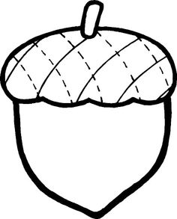n________ | 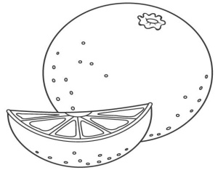o_______
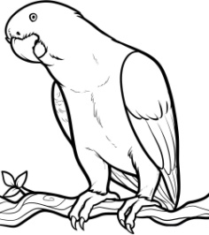 p________ | 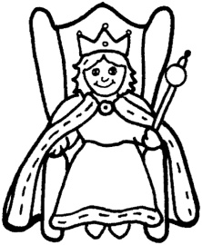 q_________
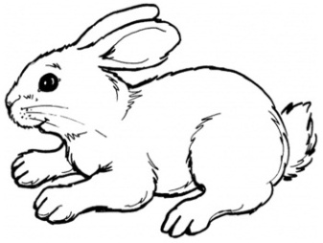r_________ | s_________
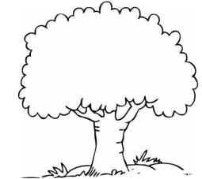 t_________ | 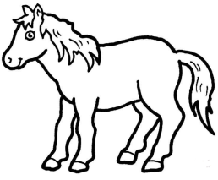p_________
r_________ | s_________
II. Rearrange.
- 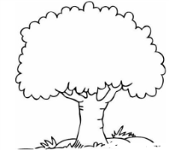eret …………..
- 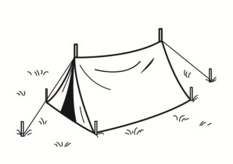 entt……………
- 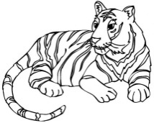 gerti…………….
- 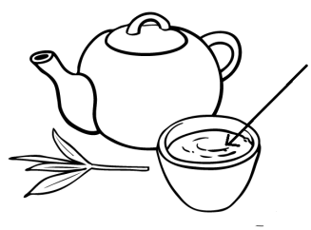 eat………….

III. Write the sentence:
- Look at the 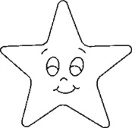!

_____________________________________
- The 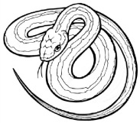 and the are in the today!
________________________________________________
- Look at the 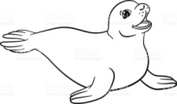 in the !
_________________________________________________

